Stiegl-Freundeskreis: Community sammelte für Österreichs Gewässer & die Bachforelle

• Stiegl und der River & Nature Trust (RNT): 24.000 Euro für Renaturierungs- und Monitoringprojekte rund um die Bachforelle in Tirol, Oberösterreich und Kärnten
• Stiegl-Community sammelte virtuelle Bierkapselverschlüsse für Bachforelle & saubere Gewässer

Salzburg, 19. Dezember 2025. Die Bachforelle gilt als Leitfisch alpiner Gewässer und als sensibler Gradmesser für deren ökologischen Zustand. Doch ihre Bestände sind in vielen Regionen Österreichs stark rückläufig. Um dem entgegenzuwirken, bündelten die Stieglbrauerei zu Salzburg und der River and Nature Trust (RNT) ihre Kräfte: Im ersten Jahr der Kooperation konnten 24.000 Euro für konkrete Artenschutz- und Forschungsprojekte gesammelt werden. Initiiert wurde die Spendenaktion rund um den „Tag der Bachforelle“, den der River and Nature Trust jedes Jahr am 20. Mai ausruft. Stiegl übernahm die Patronanz für den Aktionstag und aktivierte seine Community über den digitalen „Stiegl-Freundeskreis“. Tausende Mitglieder sammelten über den Sommer virtuelle Kapselverschlüsse, die in reale Spenden umgewandelt wurden.

Unterstützung für konkrete Projekte in Tirol, Oberösterreich und Kärnten

Die gesammelten 24.000 Euro fließen direkt – also 1 zu 1 - in zentrale RNT-Projekte in jenen Regionen, in denen die Bachforelle besonders im Fokus steht. Dazu zählen die Urforellenzucht in Thaur (Tirol), Renaturierungsmaßnahmen im Kaiserwinkl (Kapellenbach in Kössen, Tirol) sowie Forschungs- und Monitoringprojekte an der Großen Mühl (OÖ) und an der Drau (Ktn) gemeinsam mit der Universität für Bodenkultur.

„Sauberes Wasser ist unser gemeinsames Element“, betont Stiegl-Eigentümer und Geschäftsführer Heinrich Dieter Kiener und ergänzt: „Die Biodiversität unserer Flüsse ist ein Schatz und ein Erbe für kommende Generationen, das es zu wahren gilt.“ Die Aktion hat in der Stiegl-Community breite Unterstützung entfacht – ein starkes Zeichen dafür, dass Artenschutz nicht nur ökologische Verantwortung bedeutet, sondern auch emotional berührt.

RNT-Gründer Peter Schröcksnadel unterstreicht die Bedeutung der Partnerschaft: „Wir geben den Tieren unter Wasser, die man nicht sehen kann, eine Stimme. Unser Ziel ist es, dass die selbstständige Reproduktion der Arten wieder Normalität wird – und nicht die Ausnahme. Stiegl hat sofort erkannt, dass gelebter Artenschutz nicht nur die Populationen stärkt, sondern auch die Bindung der Menschen an die Marke.“

Bachforelle als Weckruf

Der Rückgang der Bachforelle steht sinnbildlich für tiefgreifende ökologische Veränderungen in heimischen Gewässern. Der River and Nature Trust setzt daher auf wissenschaftlich fundierte Analysen und gezielte Maßnahmen, um Ursachen zu identifizieren und nachhaltige Lösungen zu entwickeln. Ziel ist es, dass sich die Fischbestände wieder selbstständig reproduzieren können – ohne dauerhafte menschliche Eingriffe.

Die Kooperation zwischen Stiegl und dem River and Nature Trust gilt als Modell für wirkungsvolle Zusammenarbeit zwischen Unternehmen, Wissenschaft und Zivilgesellschaft sowie als klares Bekenntnis zum Schutz der alpinen Lebensräume in den Regionen.

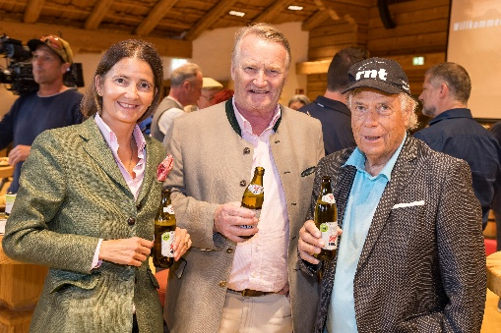

Pressebild 1:

Freuen sich über die Sammelfreude der Stiegl-Community für die Bachforelle und für saubere Gewässer (v.l.): die Stiegl-Eigentümer Alessandra und Heinrich Dieter Kiener mit River and Nature-Trust-Gründer Peter Schröcksnadel.

Bildnachweis: wildbild / Abdruck honorarfrei!

Pressebild 2:

Freuen sich über die erfolgreiche Zusammenarbeit und die Sammelfreude der Stiegl-Community für die Bachforelle und saubere Gewässer (v.l.): River and Nature-Trust-Gründer Peter Schröcksnadel und Stiegl-Eigentümer Heinrich Dieter Kiener.

Bildnachweis: wildbild / Abdruck honorarfrei!

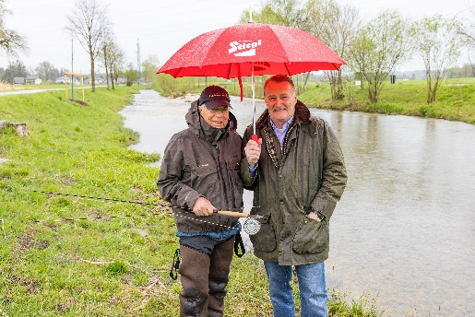

Rückfragen richten Sie bitte an:

Stiegl-Pressestelle, Mag. Alexandra Picker-Rußwurm

Picker PR – talk about taste, Tel. 0662-841187-0,

E-Mail office@picker-pr.at,

www.picker-pr.at


